 

Universidad Nacional Autónoma de México

Facultad de Estudios Superiores Aragón

**Reporte de la práctica**

Nombre del Alumno: López Núñez Julio César

Grupo: 8589

Profesora: Romero Angelica

Fecha de entrega: 29 de marzo de 2019

Reporte de la práctica

Primero programamos en el control digital PLC para que posteriormente lo probaramos antes de conectar el circuito

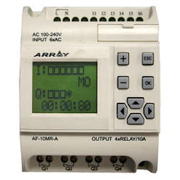

Después de eso realizamos un programa en el simulador *LOGO SOFT* para que no hubiera ningún error al momento de conectarlo.

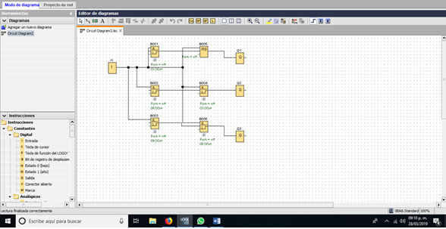

Después de realizar el programa en el simulador, pasamos el programa al controlador digital PLC para que posteriormente se conectara la protoboard y los focos de manera corriente directa y corriente alterna.

